中山市小榄人民医院电动升降床采购项目调研报价表
序号 | 采购物品 | 具体参数要求 | 单位 | 预估数量 | 款式示图 | 参数响应情况(完全响应/正偏离/负偏离) | 响应  品牌 | 响应单价（元） | 总计（元）
1 | 电动升降床 | - 产品结构：2段式（头板、臀推板），五金下架；  - 尺寸:1830*700*520-850MM（允许±30mm）；背部倾斜角度：0°-70°；升降范围：490-850mm（允许±50mm）；  （3）整体电动升降、手动调节靠背，便于病人身体调整；  （4）配有优质高密度回弹海绵；可平放成一张床，便于病人其他方面检查；  （5）输入电压220V/50Hz，输出电压24V；  （6）床体可承重≥120KG，床体净重45-60KG；  （7）床框、底座等骨架均采用优质钢材，强度高；静电涂装，美观，耐腐蚀、粘附性好，防锈效果佳；采用优质皮料，光泽亮丽，质感柔顺；  （8）采用性能可靠、持久耐用的优质品牌的一控一电机控制系统，平稳静音。 | 张 | 9 | 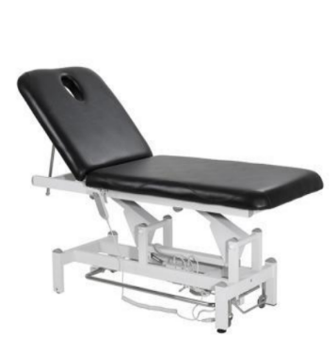

报价公司（盖章）： 报价日期： 年 月 日
联系人： 联系电话：

